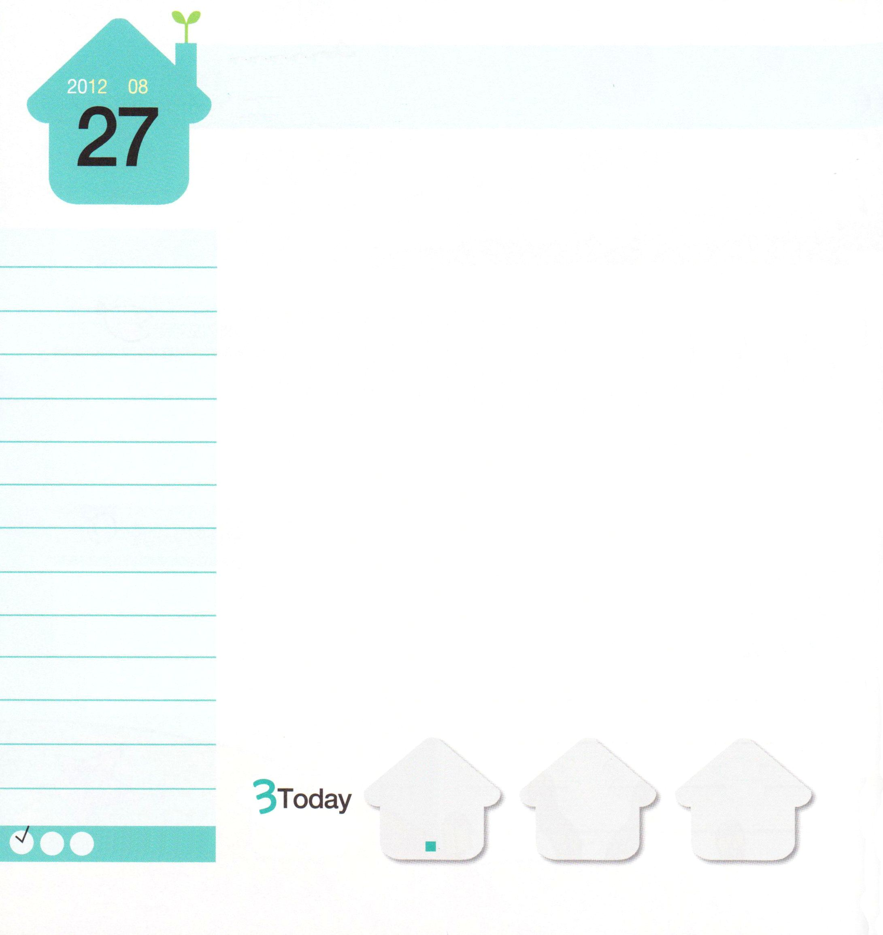
使徒1:8
しかし、聖霊があなたがたの上に臨まれるとき、あなたがたは力を受けます。そして、エルサレム、ユダヤとサマリヤの全土、および地の果てにまで、わたしの証人となります。

月曜日
年 月
日

バス停で待っていたバスが早く来ないと、タイヨウくんは足をばたばた踏みならしてイライラしています。とてもいそぐことがあるのでもないのに、座ったり、立ったり、何回もくりかえして文句を言っています。そして、結局、ポケットから携帯電話を取り出して、ゲームに集中してひまをつぶします。足をばたばた踏みならして待つからといって、バスが急に現われるのでもないので、横に立っていた人々もタイヨウくんの姿を見ていやな思いになります。少しでもひまさえあれば、携帯電話を取り出してゲームで時間を過ごすのは、もう習慣になっています。
イライラと文句を捨ててバスを待っていれば、時間になればバスが到着するはずで、バスを待っている少しの間、祈るとか伝道することもできますし、そうでなくても、本を読んで時間をすてきに活用することもできます。これを「聖霊に導かれる生活」と言います。捨てることを捨てて、当然に受けるようになる答えを待つことができて、味わうことができて、聖霊の導きを受けるすてきなレムナントになりましょう。

ていこくれいはいに せいこうしたら
チェックしよう
しへん44
きょうの
みことば
でんどう
きょうの
きょうの
いのり
みことばを よもう！
いちにち １しょう かみさまの

2012.4.24 (伝道弟子訓練メッセージ)
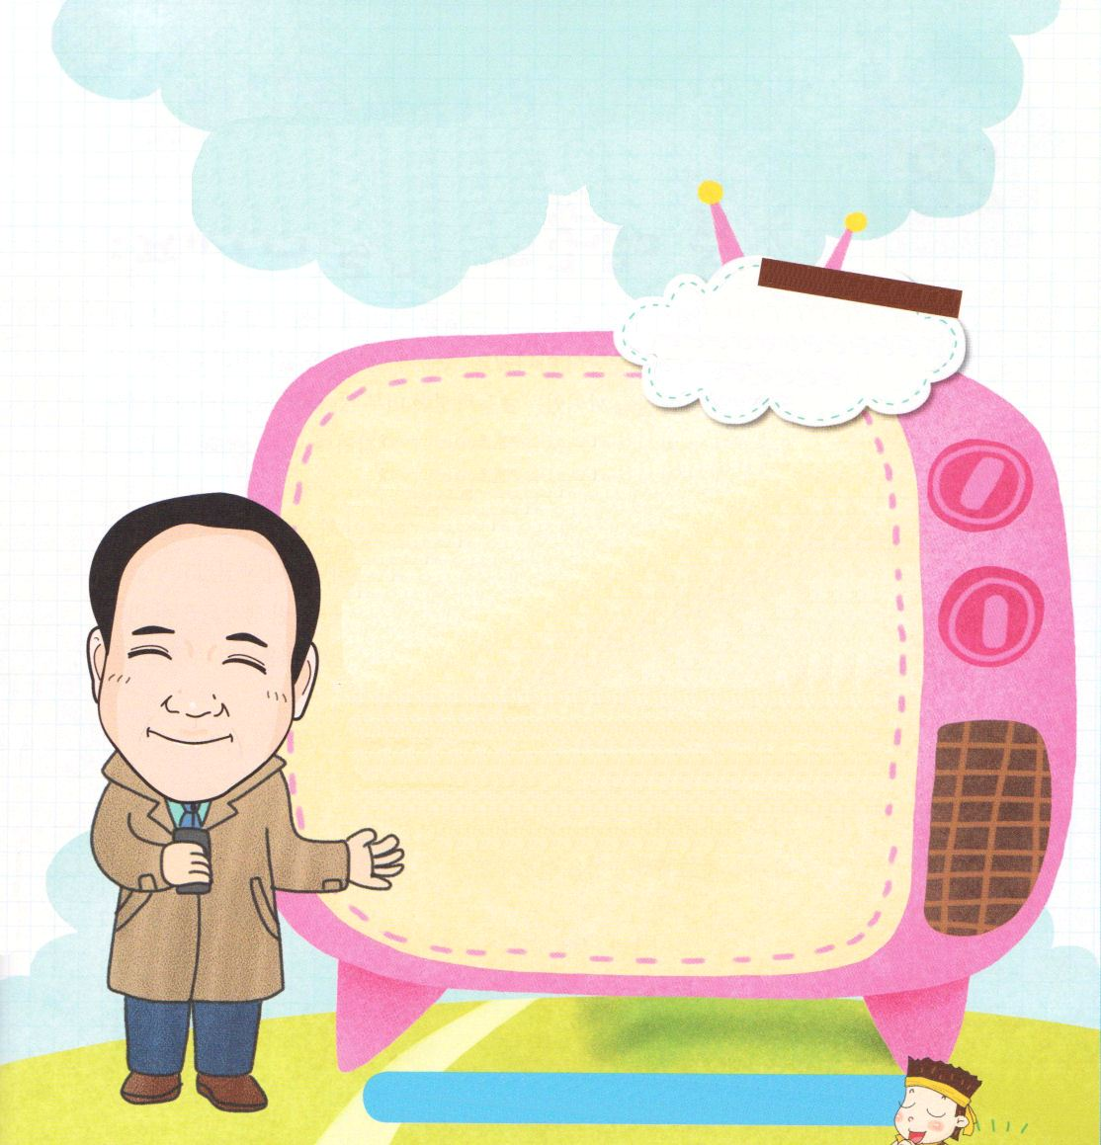

パパがテレビを見すぎると言って、おこるので、ストレスを感じます。

レムナントのお友だち、非常に悩んで苦しみましたね。しかし、パパがおこる理由があるでしょう。パパは、レムナントのお友だちがテレビをずっと見ているので、心と考えがつかまって、いま、しなければならない勉強に集中することができないから、おこったのではないでしょうか。私たちのレムナントの立場では、それゆえにストレスを感じるでしょうが、パパの心を少しだけ理解してあげてください。パパは、私たちのレムナントがキリストにあってすてきなレムナントになるように願っているのです。そのために、今日を最高の日にしなければならないのに、テレビばかりを見ていたら、本当に重要なことをすることができないでしょ
う。私は神様の子どもであることを、もう一度、考えて、祈りの中に入ってみれば、テレビを見るのをへらすことができるでしょう。

あせってイライラしたり、になることをすてて、キリストとの、にかってって、のたしをつことができますように。イエス･キリストのおによっておいのりします。アーメン

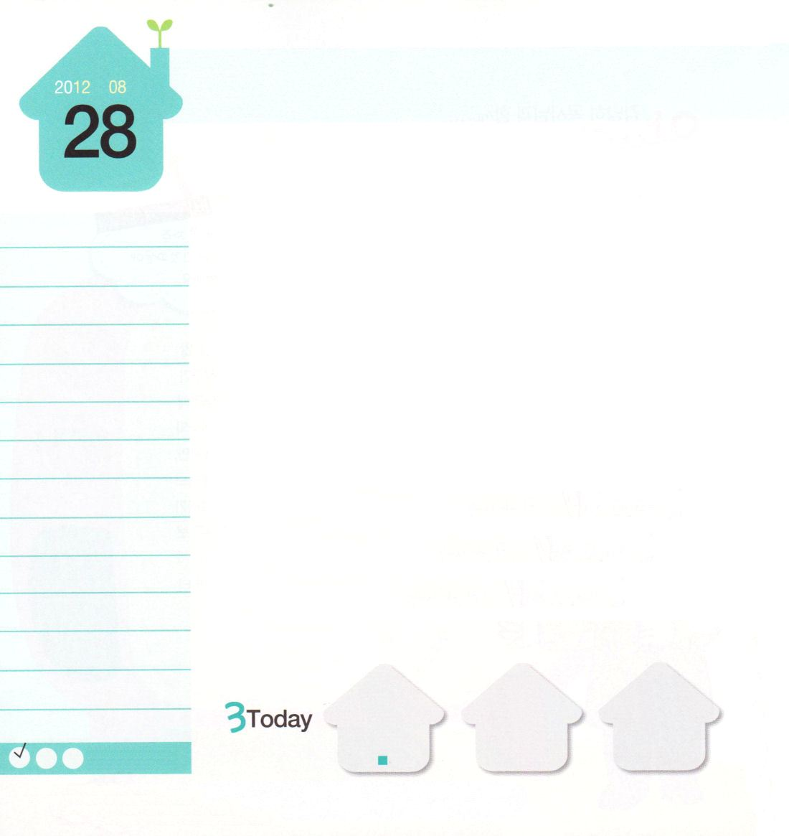
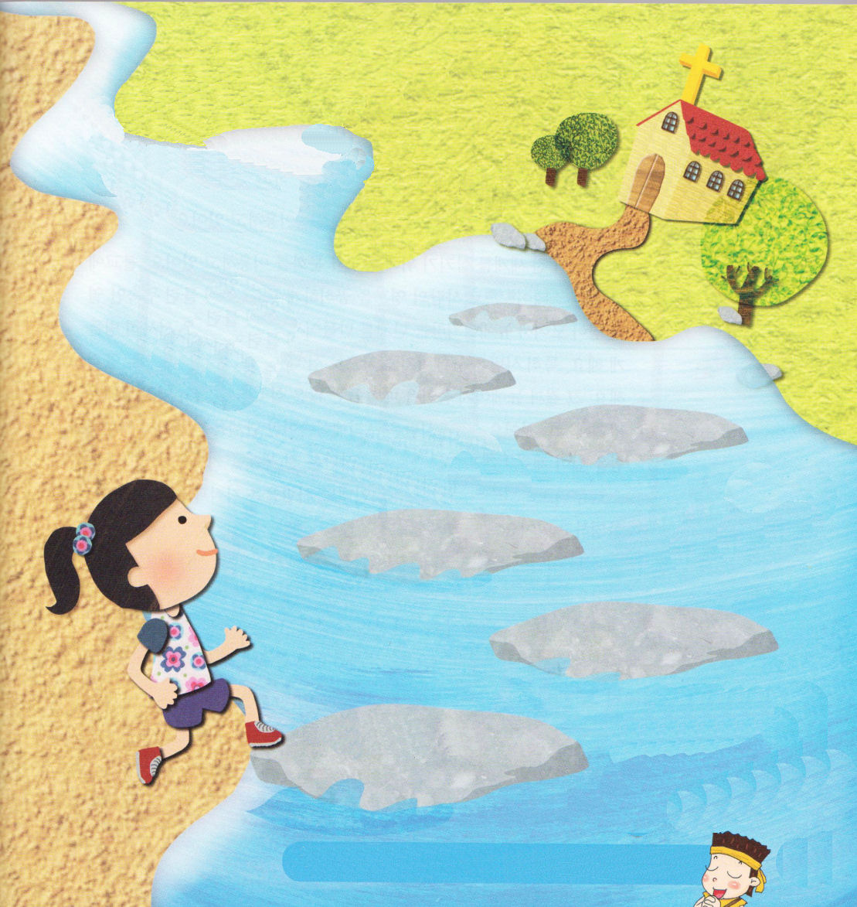
イザヤ40:27～31
しかし、主を待ち望む者は新しく力を得、鷲のように翼をかって上ることができる。走ってもたゆまず、歩いても疲れない。(31)

火曜日
年 月
日

友だちのテツくんの顔に笑いを見ることは、めったにないことです。テツくんだけではありません。笑いと自信をなくして、一日中、顔を暗くしている小学生がとても多くなりました。このようにして、どんどんゆううつになって、自分は何もできないと思って無能にとらわれる子どもが多くなっています。
この文を読んでいる小学生のレムナント、力を出しましょう。確信してください。みなさんは、神様側です。神様はみなさんの味方です。神様が責任を持って導いてくださるレムナントだということを確信しましょう。「私は無能な子」というまちがった考えをふり落としてください。それはサタンの口から出たうそです。サタンは、はじめ終わりまでうそばかり言う、堕落した天使です。
「私の中にイエス・キリストが主人としていらっしゃった」「それで、私の手と足が触れる所ごとに神の国が臨む」「私が聖霊の満たしを待っていさえすれば、与えられる」「私は人を生かす者だ。私は祝福の根源だ」この事実を告白して力を受けましょう。

ていこくれいはいに せいこうしたら
チェックしよう
しへん45
きょうの
みことば
でんどう
きょうの
きょうの
いのり
みことばを よもう！
いちにち １しょう かみさまの

2012.4.24（専門の働きいやしメッセージ）

小川を渡ろうとしたら、たくさんの問題が見えます！
信仰の告白を書いた石を置けば、簡単に行くことができるでしょう。

イエスがにキリストとしててくださったので、のみごとにのがむことをじます。のたしをちめば、えられることをじます。イエス・キリストのおによっておいのりします。アーメン

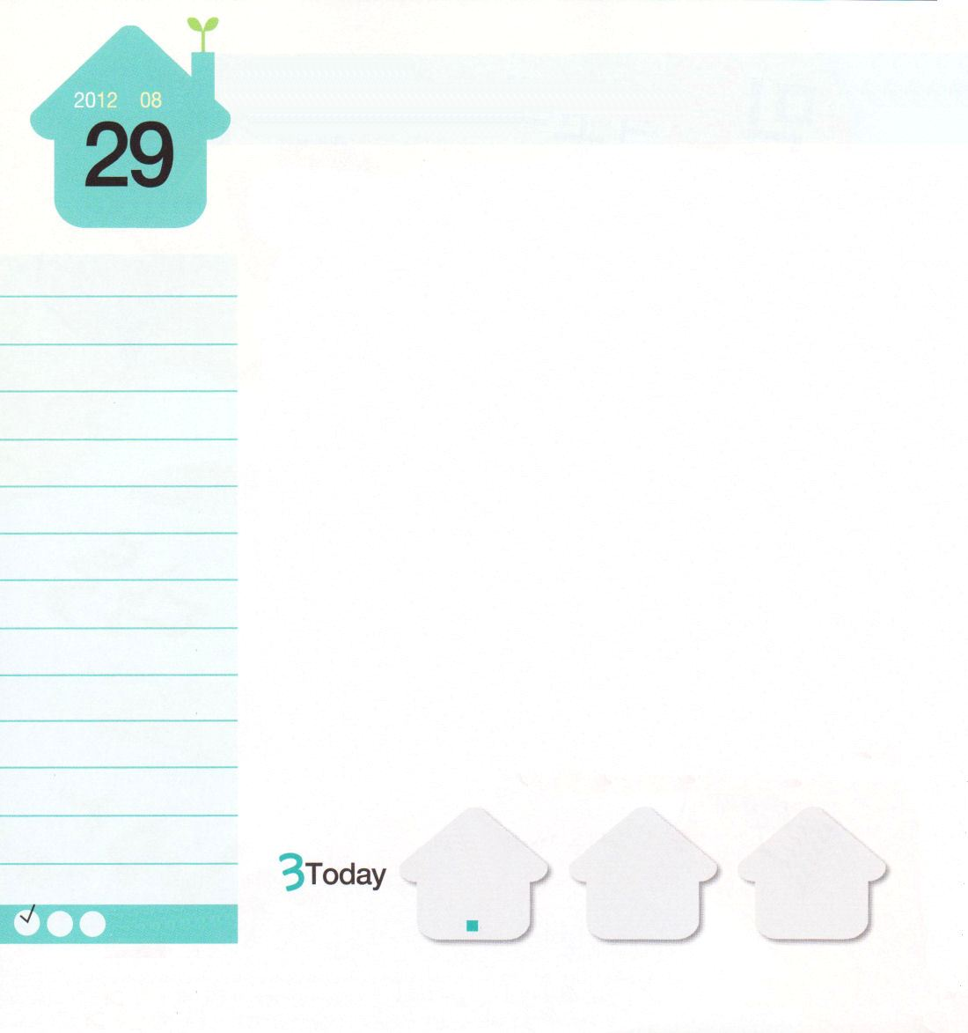
使徒 1:8
しかし、聖霊があなたがたの上に臨まれるとき、あなたがたは力を受けます。そして、エルサレム、ユダヤとサマリヤの全土、および地の果てにまで、わたしの証人となります。

水曜日
年 月
日

サタンが全世界を食いつくすために宗教と文化を利用しています。仏教では、テンプルステイで人のたましいを、「空」にさせます。悪霊につかれたシャーマン１１人が集まってニュ－エイジという団体を作って、人のたましいをゆっくりと病気にしていきます。特に、サタンは、ニューエイジ音楽で、十代の青少年を集中的に攻撃します。その結果、ニューエイジ音楽を毎日聞く多くの十代の青少年の霊的状態は荒れはてていっています。また、サタンはフリーメーソンという団体を作って、悪霊の力を深く体験するようにさせます。このほかにも、サタンは、全世界を気功と冥想運動で崩しています。まちがっていることなのに、人々は奇跡と力だけ見て歓迎しています。
サタンと悪霊をイエス・キリストの御名で縛り上げると、時代を救い出すことができます。ロケットでも、核爆弾でも、サタンと悪霊を崩すことはできません。そのため「ただ福音だけ」です。「女の子孫が蛇の頭を踏み砕く」（創世記3:15）というみことばが福音です。「ただ福音」がすべての生活の方法になって、力になるように願います。

ていこくれいはいに せいこうしたら
チェックしよう
しへん46
きょうの
みことば
でんどう
きょうの
きょうの
いのり
みことばを よもう！
いちにち １しょう かみさまの

2012.4.24（牧師・長老祈り会1講）
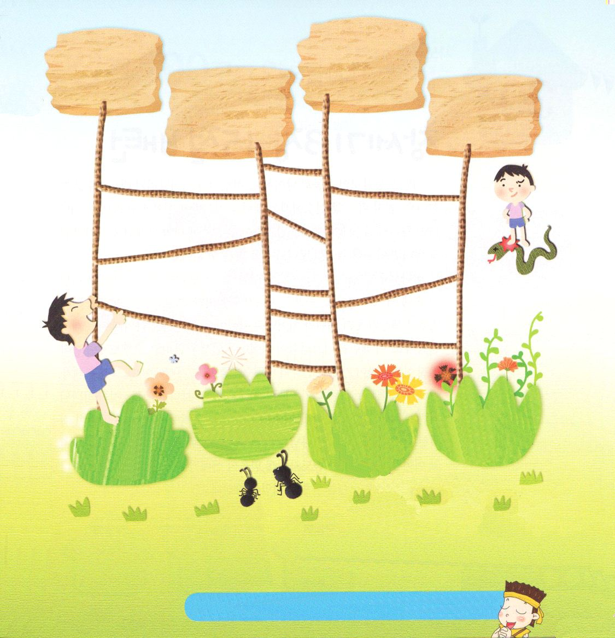

Iヨハネ3:8
罪を犯している者は、悪魔から出た者です。悪魔は初めから罪を犯しているからです。神の子が現われたのは、悪魔のしわざを打ちこわすためです。
ヨハネ14:6
イエスは彼に言われた。「わたしが道であり、真理であり、いのちなのです。わたしを通してでなければ、だれひとり父のみもとに来ることはありません。
マルコ10:45
人の子が来たのも、仕えられるためではなく、かえって仕えるためであり、また、多くの人のための、贖いの代価として、自分のいのちを与えるためなのです。」
使徒1:8
しかし、聖霊があなたがたの上に臨まれるとき、あなたがたは力を受けます。そして、エルサレム、ユダヤとサマリヤの全土、および地の果てにまで、わたしの証人となります。

私を苦しくする問題を、四角の箱の中に書いて、はしごをつたっていきましょう。問題の答えがどのように出ますか？

イエスがのとサタンのをみいてくださって、のをちってくださったことをじます。「ただ」がののになり、となりますように。イエス・キリストのおによっておいのりします。アーメン

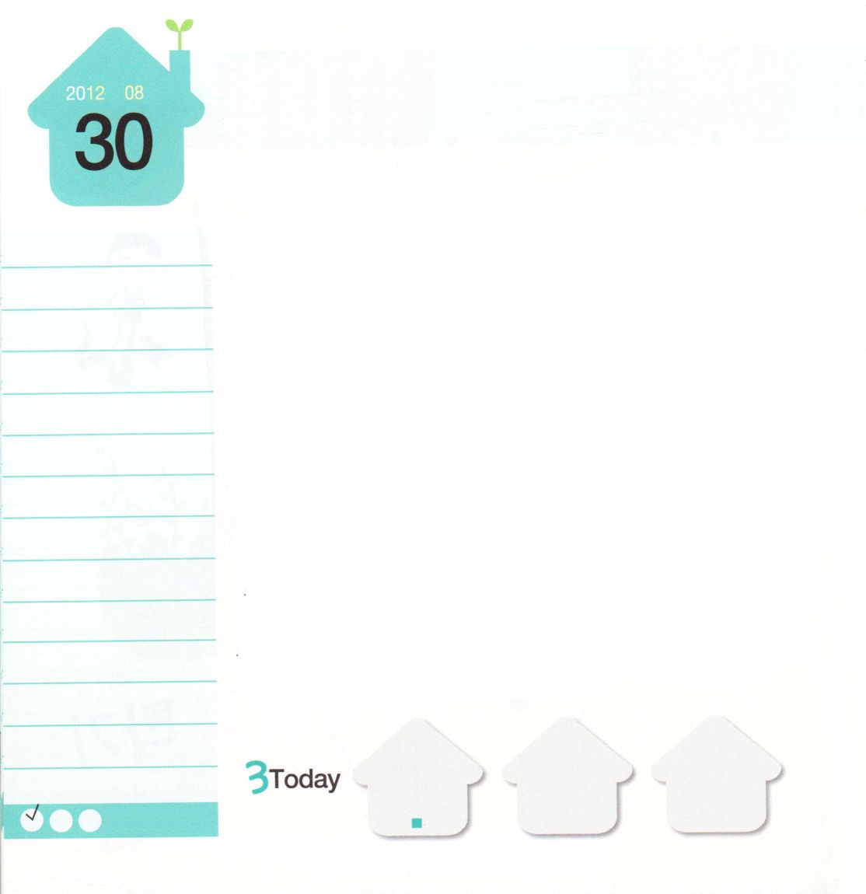
使徒2:1～4
五旬節の日になって、みなが一つ所に集まっていた。すると突然、天から、激しい風が吹いて来るような響きが起こり、彼らのいた家全体に響き渡った。また、炎のような分かれた舌が現われて、ひとりひとりの上にとどまった。すると、みなが聖霊に満たされ、御霊が話させてくださるとおりに、他国のことばで話しだした。

木曜日
年 月
日

フクイン小学校の運動会の日です。アリスがリレーのレース代表選手として選ばれました。先に走る選手からバトンを受けとって力強く走ります。そうして、次の選手にバトンを渡してあげます。ところが、もし、バトンを持たずに走れば、いくらいっしょうけんめいに走っても、賞をもらうことはできません。
神様は「創世記 3:15の主人公であるキリスト」という契約のバトンをアダムの手に握らせてくださいました。たくさんの子どもがいましたが、彼らは契約のバトンに目を向けず、世の中の文化のバトンだけ受けとることを願いました。ノアが契約のバトンを受けとりました。このバトンをアブラハムが受けとって人生を走り、ヨセフもひいおじいさんアブラハムが持っていた契約のバトンを受けとって喜びました。それをモーセが、イザヤが、ペテロが、ルターが受けとりました。分かってみれば、このすべてのものが神様の絶対的な計画で成り立っていたのです。いま私たちの手に契約のバトンが渡されたのは、私たちに向けた神様の愛であり、恵みです。キリストのバトンを持ってそのリレーのレースを走る伝道者には信仰の先輩がもらった祝福をくださると言われます。みなさんが 21世紀を生かす主役であることを確信します！

ていこくれいはいに せいこうしたら
チェックしよう
しへん47
きょうの
みことば
でんどう
きょうの
きょうの
いのり
みことばを よもう！
いちにち １しょう かみさまの

2011.4.25（牧師・長老祈り会2講）
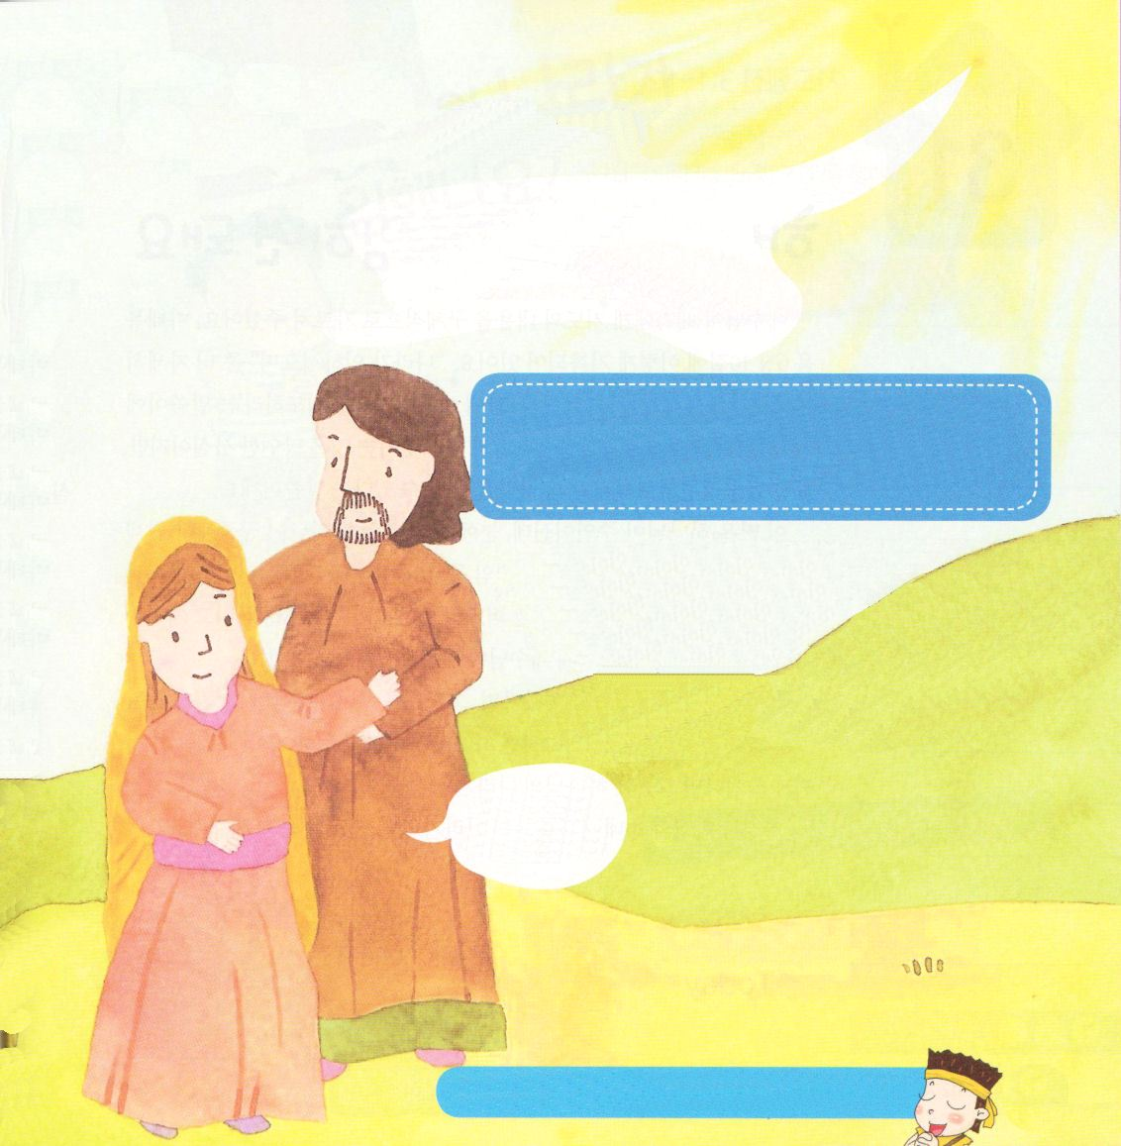

「ダビデの子ヨセフ。恐れないであなたの妻マリヤを迎えなさい。その胎に宿っているものは聖霊によるのです。」

わたしは、おまえと女との間に、また、おまえの子孫と女の子孫との間に、敵意を置く。彼は、おまえの頭を踏み砕き、おまえは、彼のかかとにかみつく。（創世記3:15）

わたしは、（ ）と（ ）との間に、また、おまえの子孫と（ ）との間に、敵意を置く。彼は、おまえの（ ）を（ ）、おまえは、彼の（ ）にかみつく。
（創世記3:15）

315のであるイエス・キリストのバトンをって、にわたすとしてきてくことができますように。イエス・キリストのおによっておいのりします。アーメン

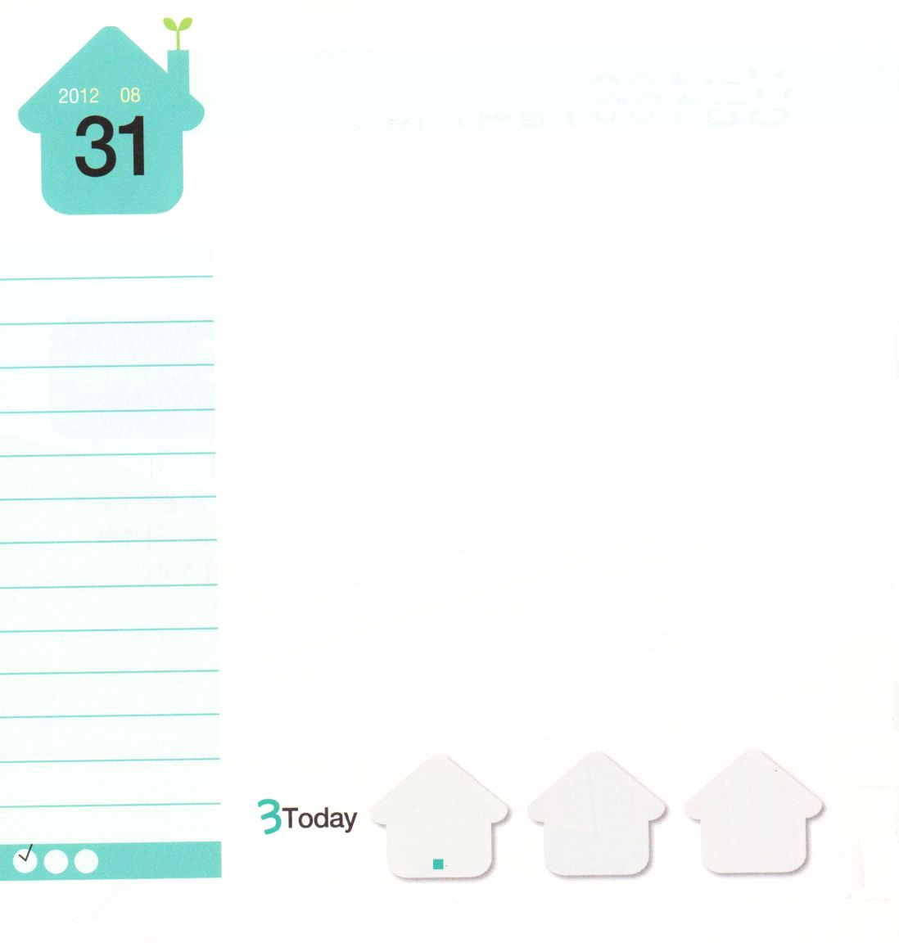
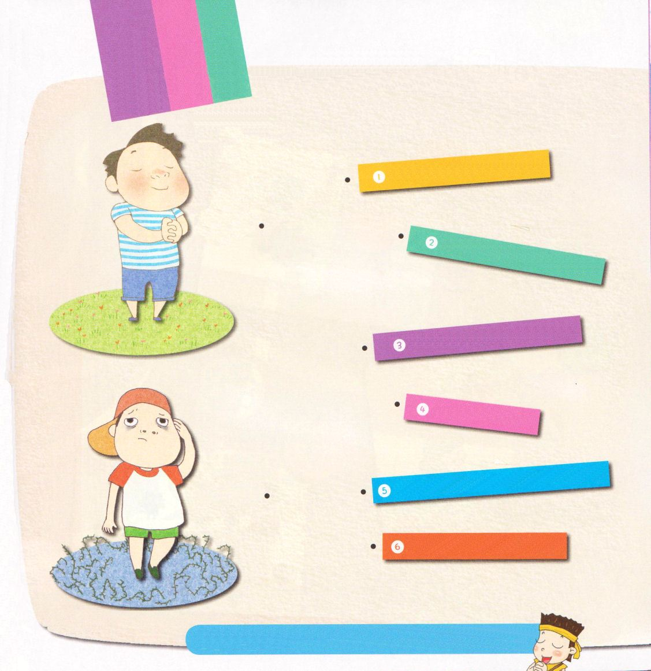
使徒3:1～12
すると、ペテロは、「金銀は私にはない。しかし、私にあるものを上げよう。ナザレのイエス・キリストの名によって、歩きなさい」と言って、(6)

金曜日
年 月
日

イエス様が弟子に祈りの内容を具体的に教えてくださいました。マタイ6章10節にこのように記録されています。「御国が来ますように」もう少し詳しく説明するなら「神の国がこの地になされるように祈りなさい」というみことばです。神様の子どもは死んで神の国に行くことはあたりまえの事実ですが、生きているうちにも神の国を味わうことができるというみことばです。
この地は神様が主人ですが、目に見えないようにサタンが空中の権力を握って王のようになっています。ゲーム文化と音楽文化で子どもたちの心と精神に傷をつけて、いじめの文化をまき散らして人間関係を壊してしまって、地域と国を揺らしています。このとき、イエス様が言われました。
「家に力が強い強盗が入ってきたら、その強盗を追い出してこそ、その家を救うことができる」「聖霊が働かれれば神の国が臨んだのだ」「強い者、悪魔が追い出されれば、そこに神の国が臨む」
家庭と学校と町に神の国が臨めばすべての問題が解決でしょう。

ていこくれいはいに せいこうしたら
チェックしよう
しへん48
きょうの
みことば
でんどう
きょうの
きょうの
いのり
みことばを よもう！
いちにち １しょう かみさまの

2012.4.25（牧師・長老祈り会3講）

いろいろな状況を見て、どのように
神の国が臨むのか、線でつなげてみましょう。

にのがみますように。にのがみますように。にのがむようにとからいます。イエス・キリストのおによっておいのりします。アーメン

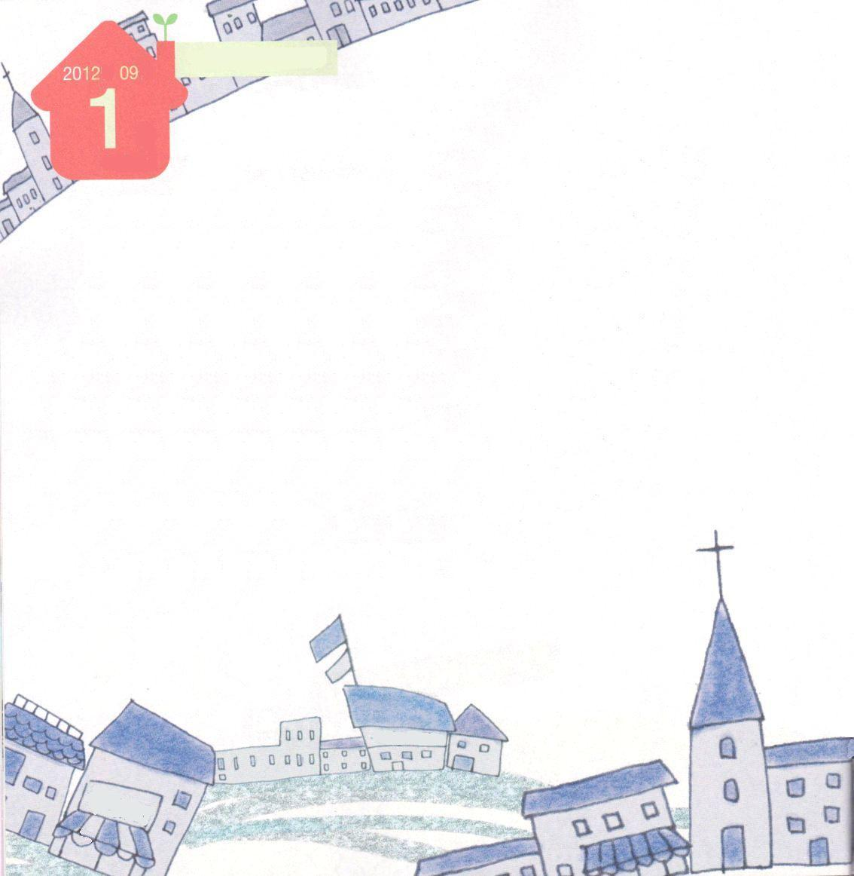
土曜日
年 月
日

シズオはいつもより早く家から出ました。なぜか余裕があるようで気持ちがよかったのです。歩いていて階段が見えれば早く走ったりしました。このようにして、しばらく行くうちに、なんだかかばんが軽いという気がしました。あれ？しまった！分かってみたら弟のかばんを持って来ているではないですか!?今、家に帰ってから学校へ行けば遅刻しそうです。シズオはずいぶん長い間悩んだのですが、また家に戻ることにしました。そのとき、ふと友だちのタイキが教えてくれた近道を思い出しました。いちども行ったことがない道だったので、うまく行けるか心配です。それでも、タイキのことばを思い出して急いで行きました。
「ラッキースーパーを過ぎて右に曲がると小さな建物があるよ」
シズオは、タイキが言ってくれたとおりラッキースーパーをすぎて右側に曲がりました。すると一度も行った事がない新しい道に出ました。でこぼこ道を行くと、路地の建物はあまりにも古くてすぐに崩れそうに見えました。
「こんなところがあったんだ」

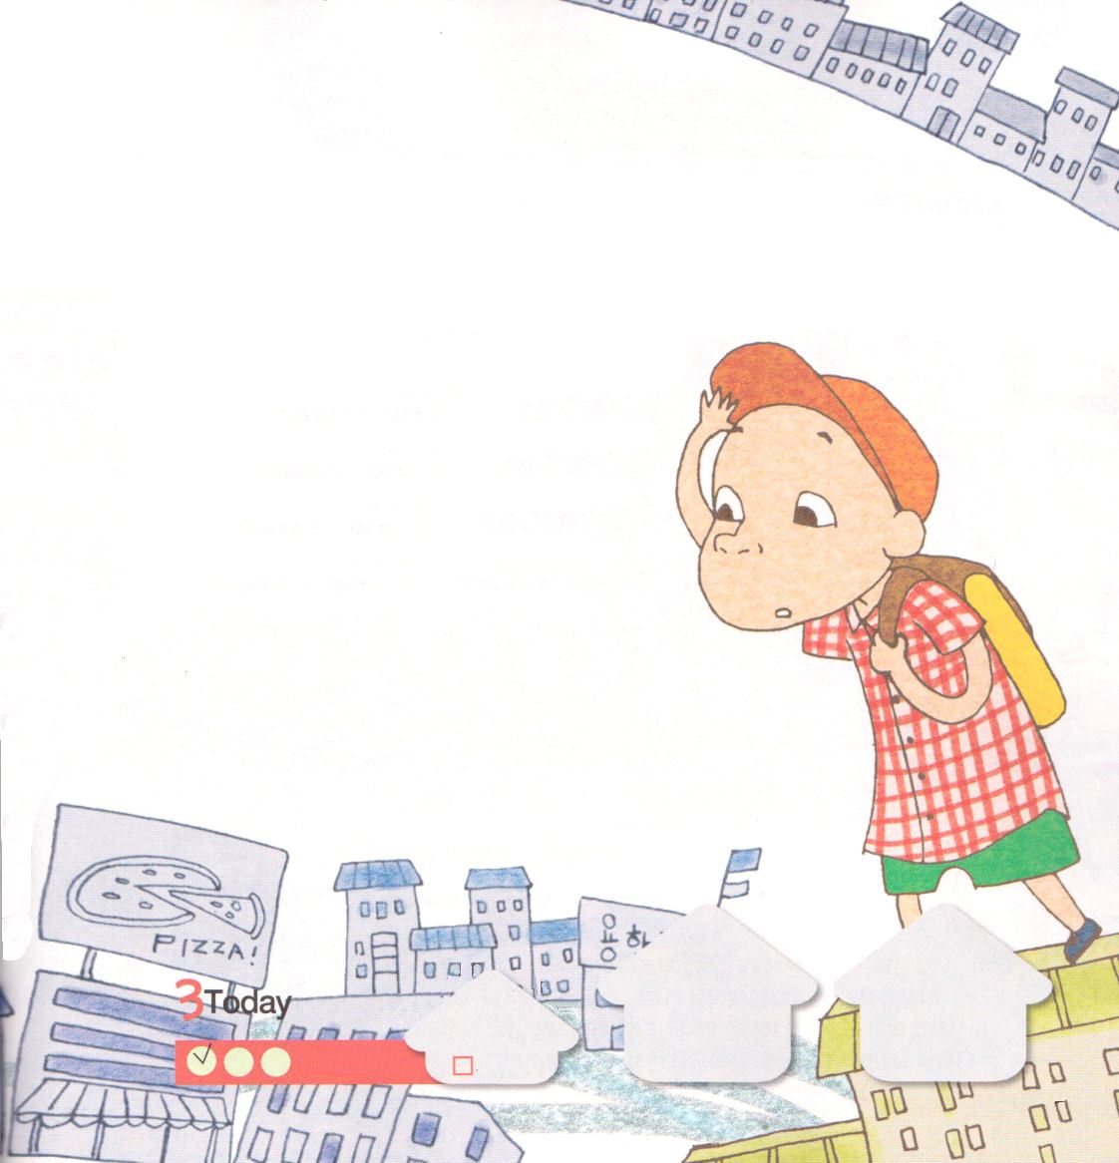
でんどう
きょうの
きょうの
いのり
きょうの
みことば
みことばを よもう！
いちにち １しょう かみさまの
シズオは友だちが教えてくれたとおりに路地を
ずっと歩きました。しかし、ふしぎなことを発見したのです。
4軒くらいを過ぎたところに「うらないの館」が現われたのです。
シズオはわけもなく恐ろしくなったりしました。「だいじょうぶ、ぼくは神様の
子どもだ」ずっと呪文のように神様の子どもであることを確認しました。その路地が終わったら、シズオの家の近くのピザの店のところに出ました。それからはシズオが知っている道でした。シズオは、自分が住む町について、本当に知らなかったと思いました。そして、教会学校で
伝道師先生が言われたことを思い出しました。
「私が住んでいるところに天の軍勢、御使いが動員
されるように、暗やみの力が崩れるように祈りましょう。
そうすれば、私が住んでいる町に神の国が臨んで、
いのちが生かされるでしょう」
シズオは、これからは近道を知ったので、
その道を通いながら続いて祈ろうと心に決めました。
この地域にもイエス様の光が臨むようにしてくださいと
言いながら。

